Practica Final 2026
Estudiante: Arturo Adrián Huaylla Fecha: 17-05-2026 Modulo 8
Proyecto: Aplicación web de CV con Docker Compose, React, Node.js y MySQL

1. Datos del proyecto
El proyecto implementa una aplicación web de CV personal compuesta por frontend en React, backend en Node.js y base de datos MySQL. La orquestación se realiza mediante Docker Compose, utilizando una única red Docker y un volumen persistente para MySQL.

Repositorio en GitHub
https://github.com/arturo-adrian-r2d2/proyecto-final-cv.git

Imágenes publicadas en Docker Hub
* Frontend: arturoadrian/adrian-frontend:v1
* Backend: arturoadrian/adrian-backend:v1

Comando utilizado para iniciar la aplicación
docker-compose up -d

URL de funcionamiento local
http://localhost:3000

2. Arquitectura de la solución
La solución contiene los servicios requeridos por la práctica:
* frontend: React + Nginx, expuesto en el puerto 3000 del host y puerto 80 del contenedor.
* backend: Node.js + Express, expuesto en el puerto 4000 y con endpoint GET /cv.
* database: MySQL 8.0, expuesto en el puerto 3306.
* Red Docker única: cv_network.
* Volumen para persistencia de MySQL: mysql_data.
El backend se conecta al servicio database usando las variables de entorno definidas en docker-compose.yml. El frontend consume el endpoint del backend para mostrar los datos personales y la formación académica.

3. Base de datos
La base de datos se crea automáticamente al iniciar Docker Compose. El archivo database/init.sql se monta dentro del contenedor MySQL en /docker-entrypoint-initdb.d/init.sql, por lo que MySQL ejecuta el script sin intervencion manual.

Tablas creadas

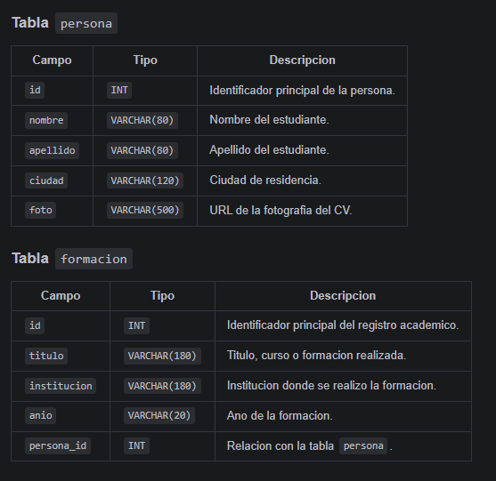

Registros iniciales
El script SQL inserta una persona y tres registros de formación académica asociados a esa persona.

4. Instrucciones de ejecución
Para ejecutar el proyecto desde cero:
git clone https://github.com/arturo-adrian-r2d2/proyecto-final-cv.git
cd proyecto-final-cv
docker-compose up -d
Después de iniciar los contenedores, abrir en el navegador:
http://localhost:3000
Para verificar el backend directamente:
http://localhost:4000/cv
Para detener y limpiar los contenedores y el volumen de MySQL durante una prueba desde cero:
docker-compose down -v

5. Evidencias

5.1 Construcción de imágenes
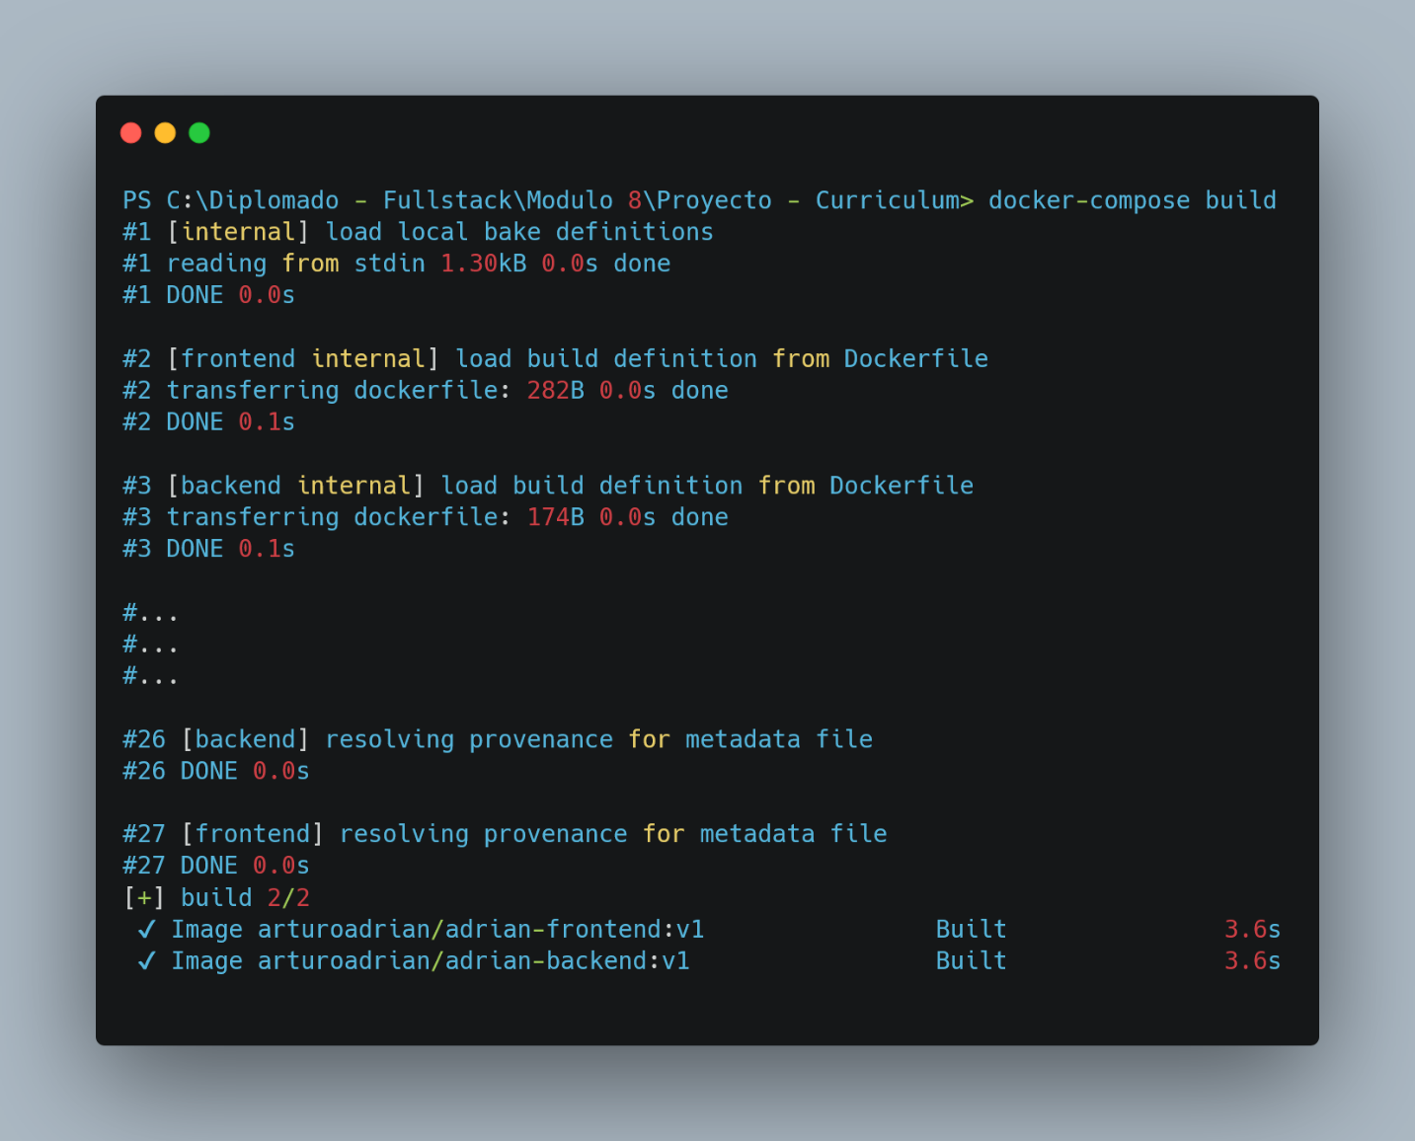

5.2 Publicación en Docker Hub
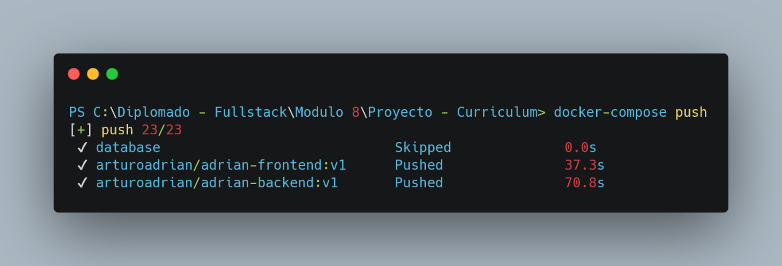
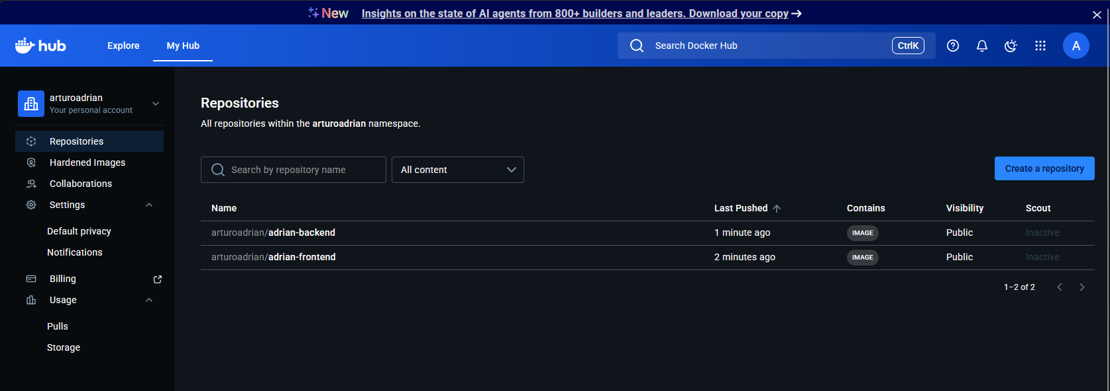

5.3 Ejecución de Docker Compose
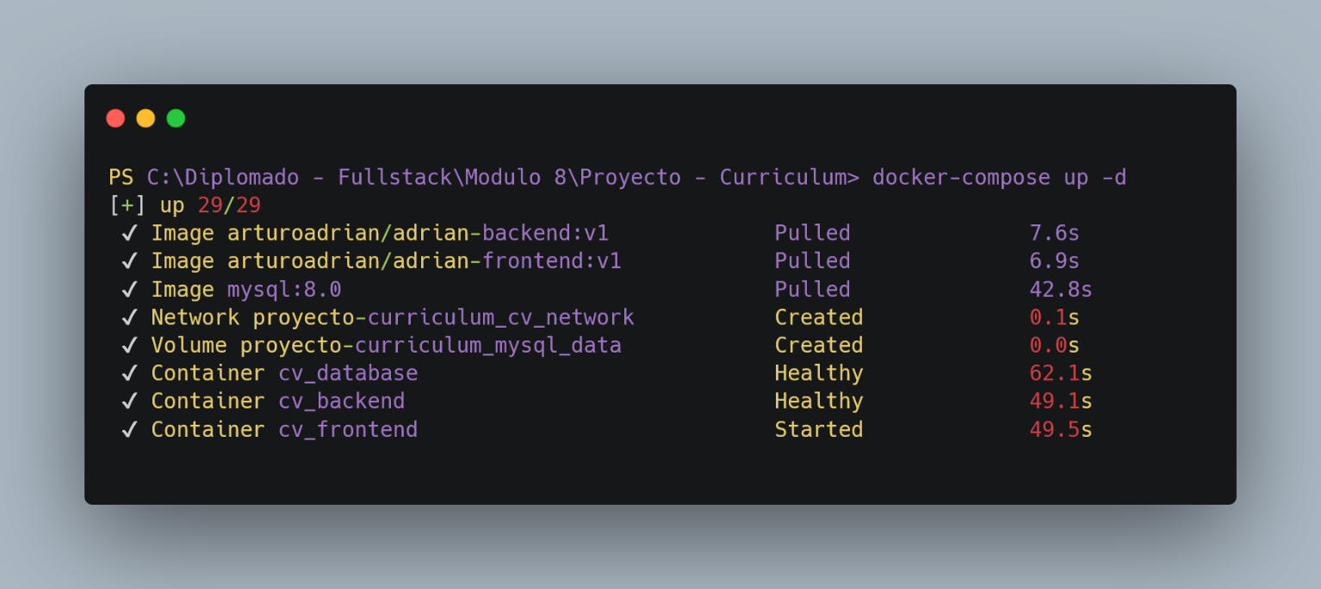

5.4 Funcionamiento de la aplicación en navegador
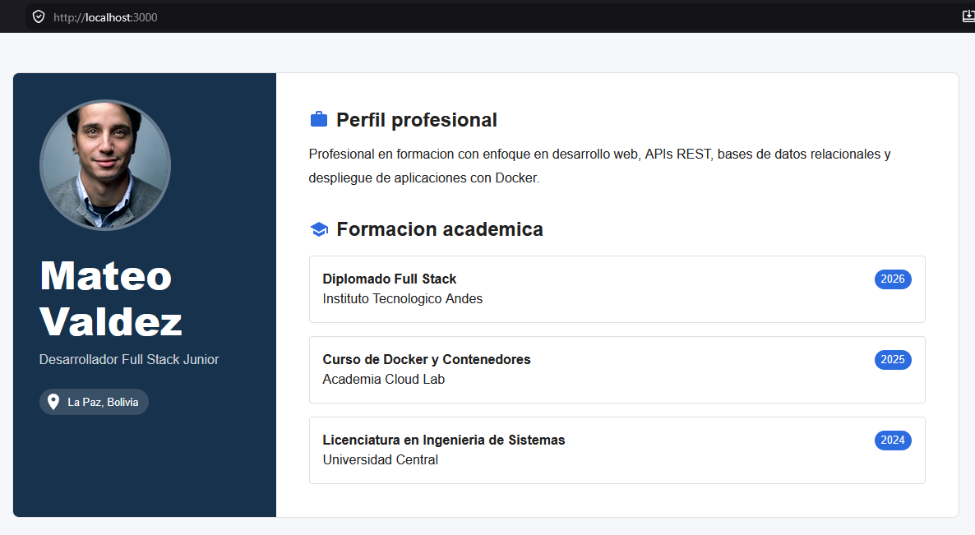

5.5 Respuesta del endpoint GET /cv

